Setor de Gestão:

Nome do Projeto:

Multiplicador:

Equipe:

Data de elaboração:

SITUAÇÃO

 | PROBLEMA | G | U | T | TOTAL GXUXT
1
2
3
4
5
6
7
8
9
10
11
12
13
14
15

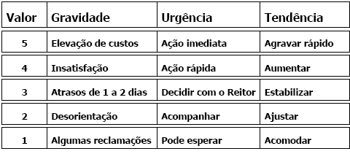

O QUE?

QUANDO?

ONDE?

POR QUÊ?

QUEM (Executores e Parceiros)?

COMO?

CUSTO?
Custo hora/ trabalho do funcionário + material de consumo + infraestrutura do IFSC

